**Module 02 - PyAudio**

情節描述：利用PyAudio處理聲音訊號

預設目標：能夠讀取、顯示、播放、錄製並後處理聲音訊號

估計時間：20分鐘

★★★ Lab01: 安裝 PyAudio 和 Matplotlib ★★★

1. 開啟Anaconda Prompt
2. activate 欲使用的環境
3. 利用以下指令安裝兩個套件

pip install PyAudio==0.2.11

pip install matplotlib==2.2.2

1. 輸入conda list

確認PyAudio與matplotlib出現在已安裝列表中

★★★ Lab02: 外接麥克風錄音 ★★★

1. 確認電腦已接上麥克風
2. 參考 Demo_2-3.py 範例程式碼
3. 選擇取樣率(fs)與要錄幾秒(duration_sec)

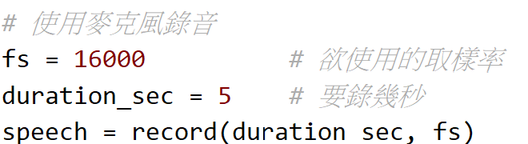

1. 執行程式，出現「Start recording…」後說出：「大家好」
2. 出現「Finished!」即完成，並檢視音檔「record.wav」

★★★ Lab03: 顯示、播放、後處理聲音 ★★★

1. 參考 Demo_2-2.py 範例程式碼
2. 顯示並播放Lab02錄好的聲音訊號speech
3. 將speech變大聲、變小聲，並顯示波型與播放